**Außerhalb der Linien malen**

**MOMENTUM: Ein Mindset, das seit 80 Jahren wächst**

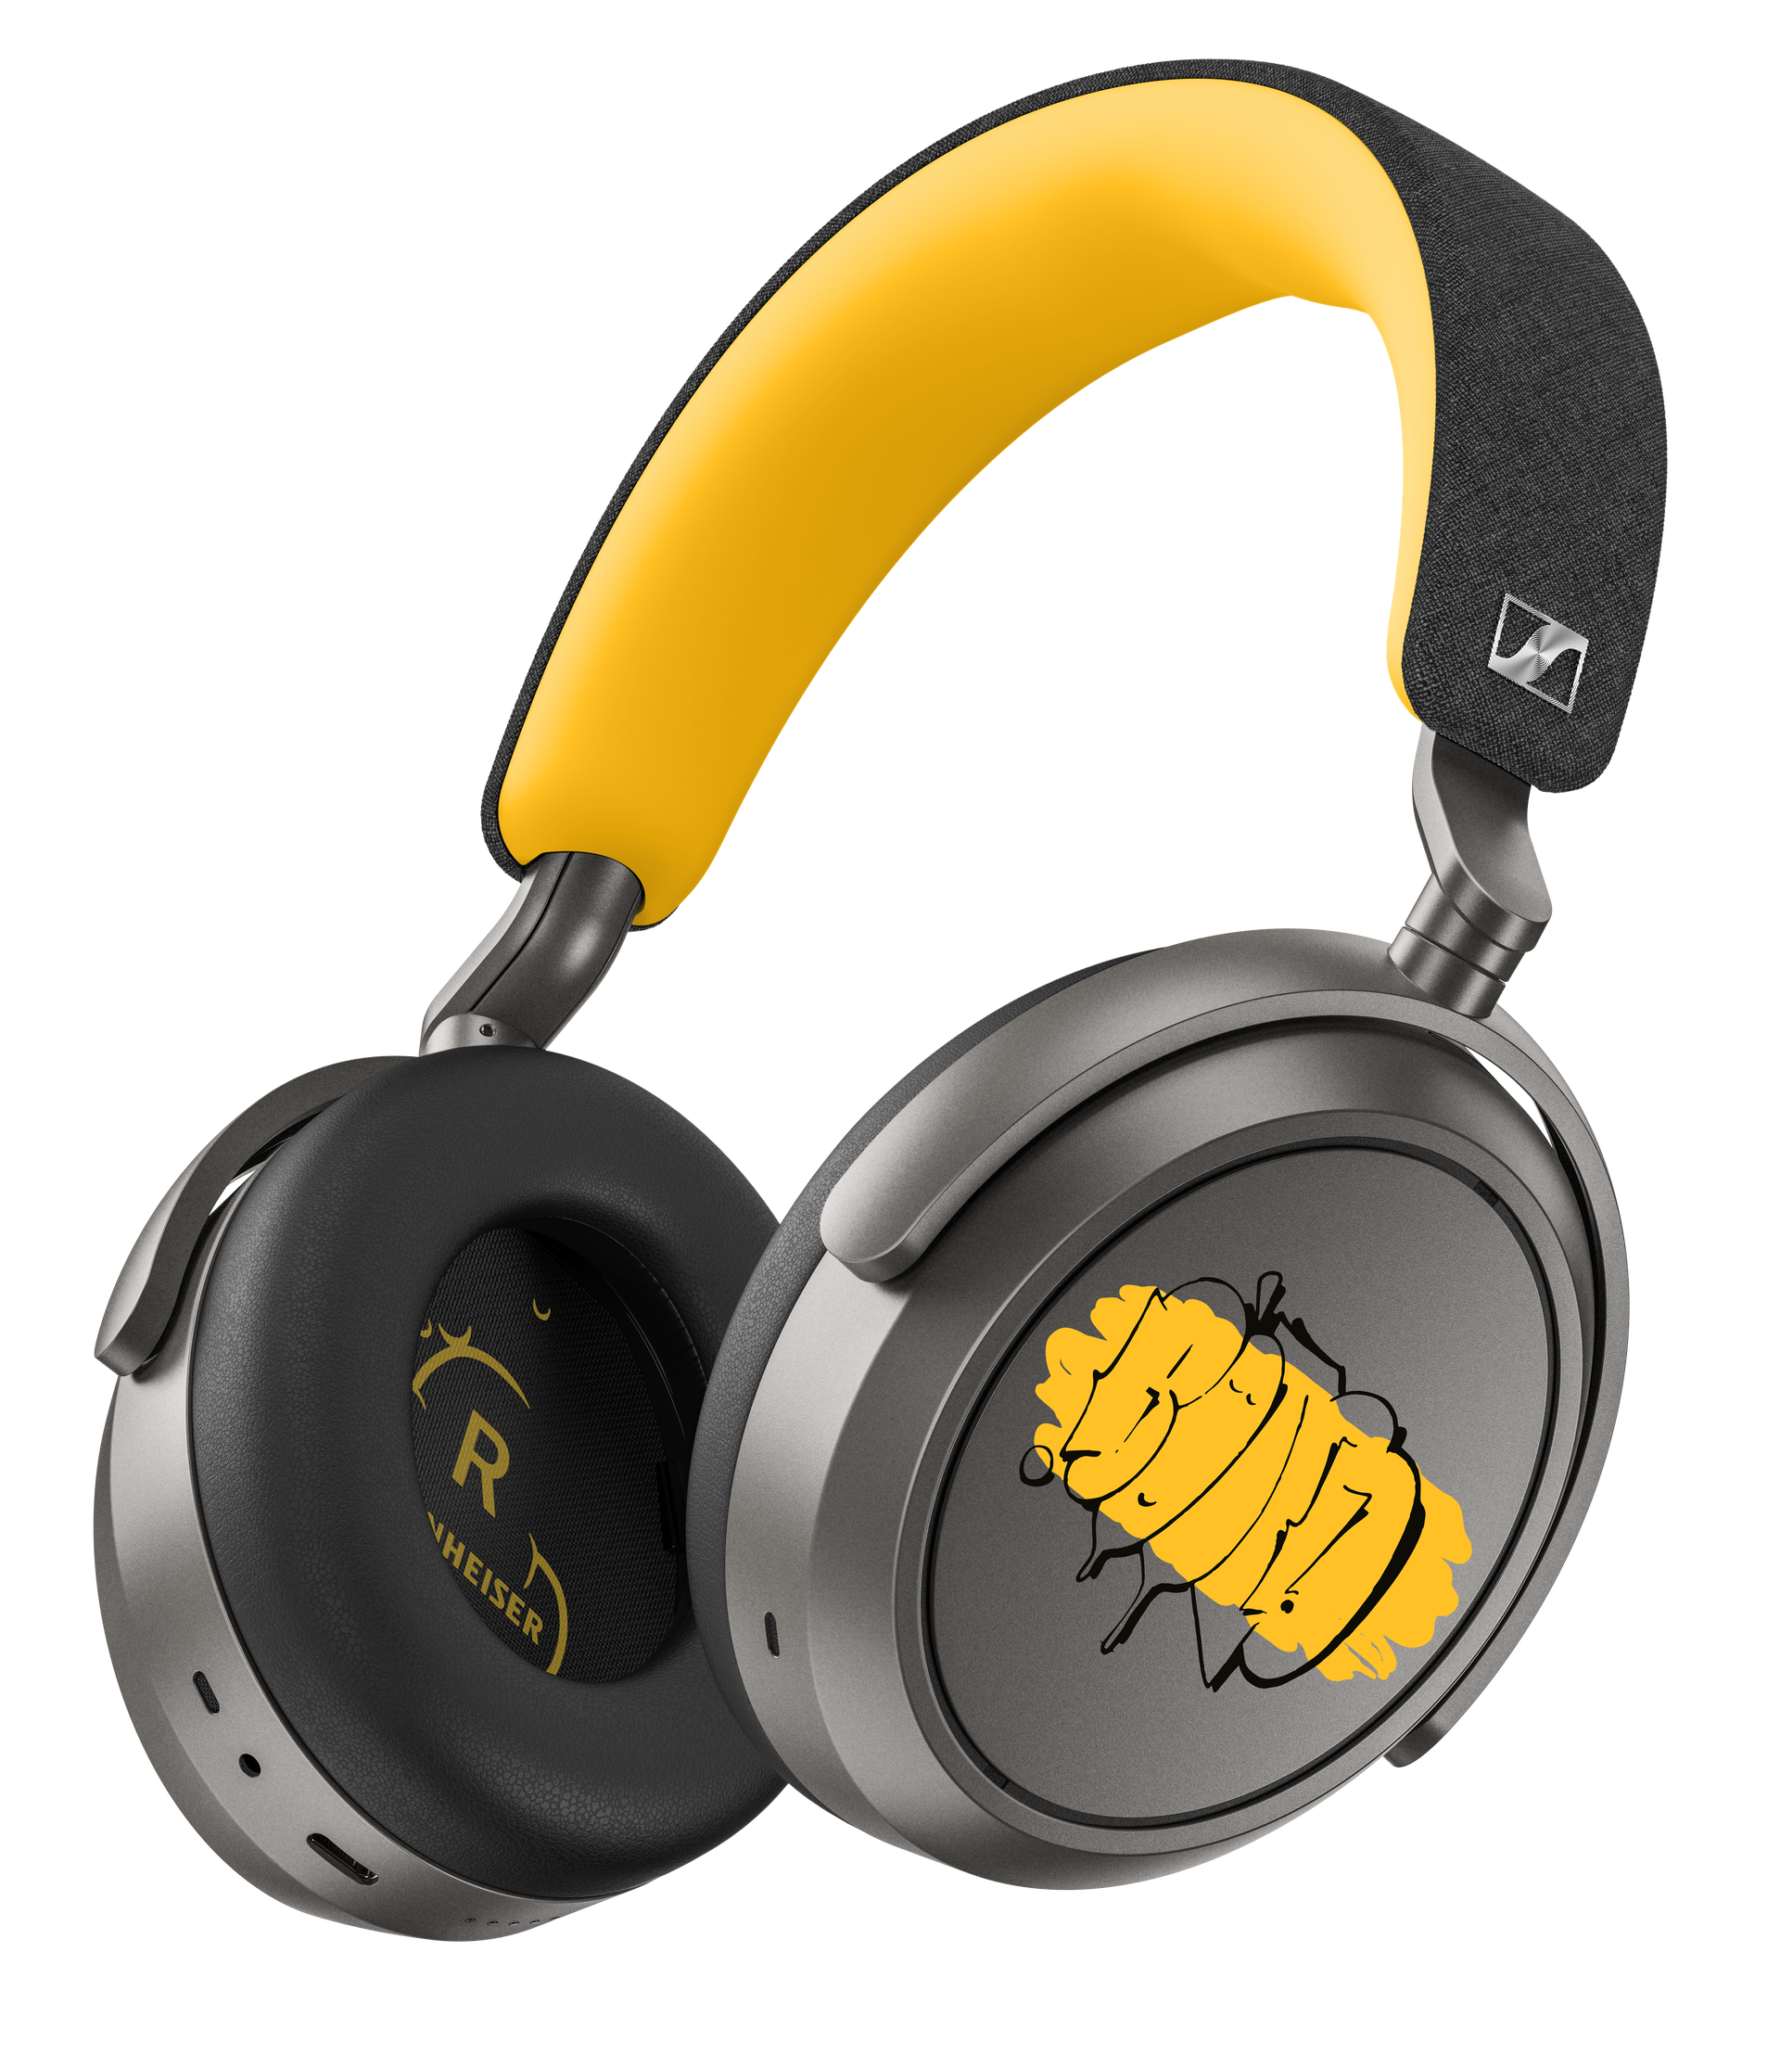

***Wedemark, Deutschland, 7. Juli 2025*** – **Pünktlich zum 80. Geburtstag der Marke kündigt Sennheiser heute eine Limited Edition an. Es handelt sich um eine limitierte Farbvariante ihres preisgekrönten MOMENTUM 4 Wireless Kopfhörers, die vom deutschen Graffiti-Künstler Bond Truluv neu interpretiert wurde.**

Seit 1945 entwickelt Sennheiser wegweisende Tools für alle, die die Welt mit Klang malen. Diese mutige neue Farbvariante – inspiriert von Bond Truluvs Verschmelzung von Kunst und Technologie – ist eine Hommage an die Kultur des echten Sounds und zugleich ein Bekenntnis zu einer Zukunft, die sich nicht an Grenzen hält.

**Ein Design, das ankommt**Die linke Hörmuschel ist mit Bond Truluvs charakteristischem „throwie“-Tag versehen, der sich über einen rauen Hintergrund legt, um Bewegung und Tiefe zu erzeugen. Auf der rechten Seite fließen abstrakte, von Audiowellenformen inspirierte Linien über die Oberfläche – eine künstlerische Hommage an das Chaos und die Kontrolle im Klang. Gelbe Akzente im gesamten Design sind eine Anspielung auf den kultigen Sennheiser HD 414 und seinen revolutionären Sprung nach vorn in Klang und Stil.

*„Ich wollte, dass sich die Kopfhörer wie Klang in Bewegung anfühlen – fließend, roh und aufregend“*, so Truluv. *„So gut wie alle meine charakteristischen Stile führen zu einer bestimmten Art von Musik oder sogar zu einem bestimmten Song.“*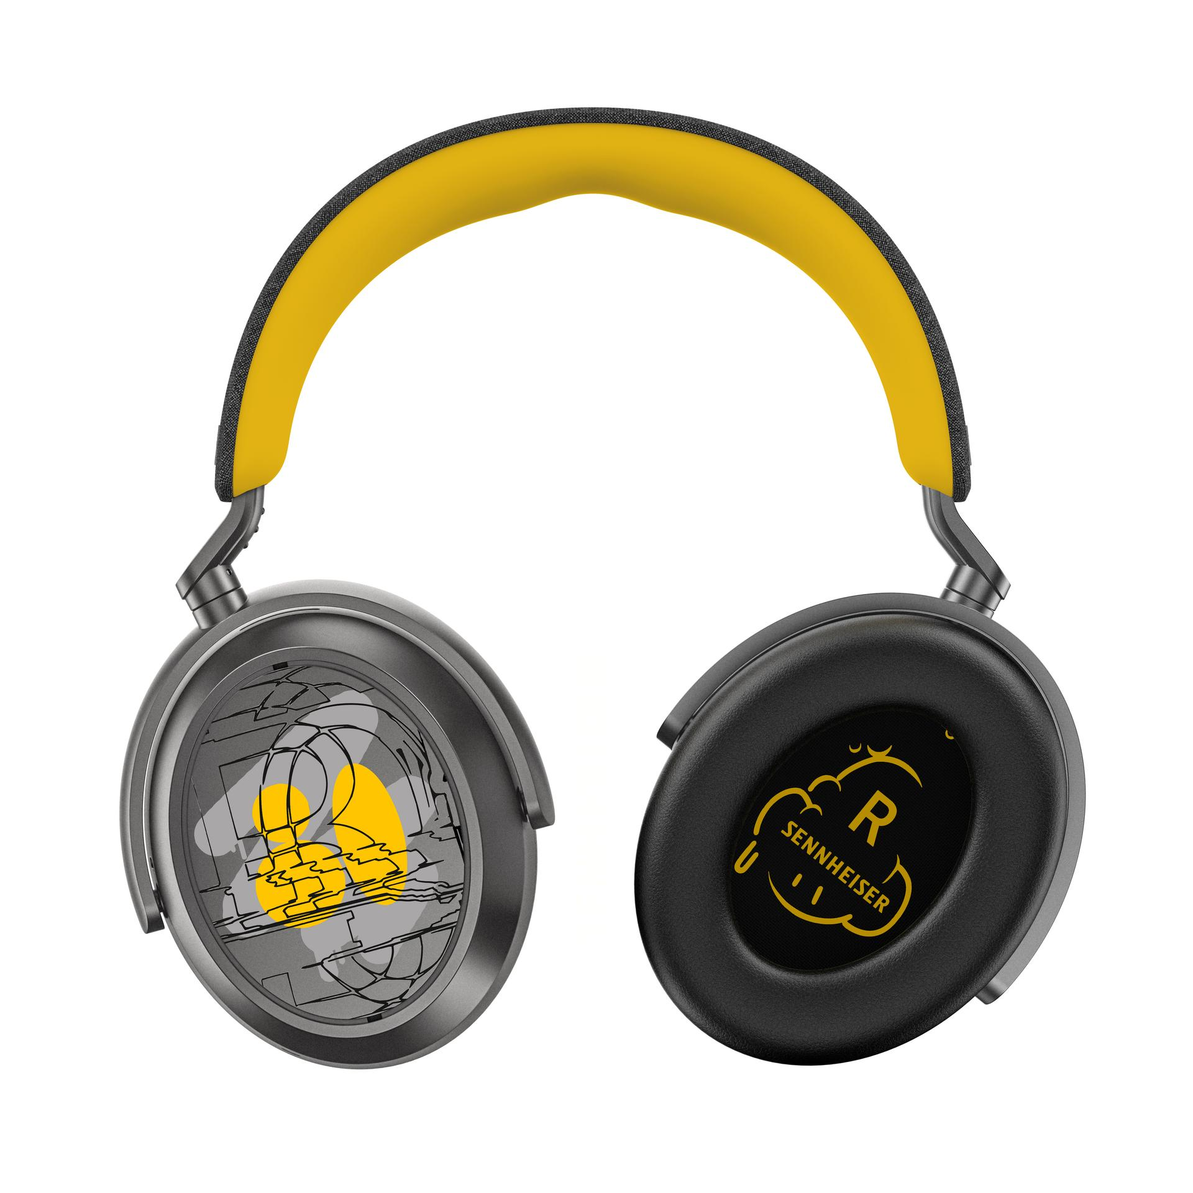

**Verfügbarkeit**

Die MOMENTUM 4 Wireless Geburtstags-Edition wird diesen Sommer in begrenzter Stückzahl zu einem UVP von 369,90 EUR / 389,90 CHF bei ausgewählten Händlern und online unter sennheiser-hearing.com erhältlich sein.

**Über den Künstler**  
Bond Truluv ist ein in Deutschland geborener Graffitikünstler und ein Pionier der Augmented-Reality-Straßenkunst, der dafür bekannt ist, traditionelle Techniken mit digitalen Innovationen zu verbinden. Seine Arbeiten wurden in ganz Europa, Asien und darüber hinaus ausgestellt und verwandeln öffentliche Räume in eindringliche visuelle Erlebnisse. Für diejenigen, die seine Wandbilder nicht persönlich sehen können, teilt Bond seine Kunst mit der Welt durch seine lebendige und aktive Präsenz in den sozialen Medien – und macht seine bahnbrechenden Kreationen somit weit über sämtliche Grenzen hinaus erlebbar.

**Über den MOMENTUM 4 Wireless**

Der MOMENTUM 4 Wireless wird für seine herausragende Audioqualität, seine adaptive Geräuschunterdrückung und seine 60-stündige Akkulaufzeit gelobt und ist nach wie vor einer der beliebtesten Kopfhörer im Sennheiser-Sortiment. Die Jubiläumsedition bietet dieselben Funktionen, jetzt aber in einem Design, das Audioqualität und visuelles Storytelling miteinander vereint.

**Über die Marke Sennheiser – 80 Jahre Zukunft der Audio-Welt**

Wir leben Audio. Wir atmen Audio. Immer und jederzeit. Diese Leidenschaft begleitet uns von den größten Bühnen der Welt bis in die leisesten Hörräume – hier überzeugt Sennheiser mit Klang, den man nicht nur hören, sondern auch fühlen kann. Im Jahr 2025 feiert Sennheiser sein 80-jähriges Bestehen. Seit 1945 steht die Marke für die Zukunft der Audio-Welt und dafür, Menschen weltweit einzigartige Sound-Erlebnisse zu ermöglichen.

Während professionelle Audiolösungen wie Mikrofone, Konferenzsysteme, Streaming-Technologien und Monitoring-Systeme zum Geschäft der Sennheiser electronic SE & Co. KG gehören, wird das Geschäft mit Consumer-Produkten wie Kopfhörern, Soundbars und sprachoptimierten Hearables von der Sonova Holding AG unter der Lizenz der Marke Sennheiser betrieben.

[www.sennheiser.com](http://www.sennheiser.com/)

www.sennheiser-hearing.com

**Über Sonova Consumer Hearing**  
Sonova Consumer Hearing bietet Premium-Kopfhörer und Hearables – hauptsächlich im True-Wireless-Segment – sowie audiophile Kopfhörer, Hörlösungen und Soundbars unter der Marke Sennheiser an. Das Unternehmen ist Teil der Sonova Group, einem weltweit führenden Anbieter von innovativen Hörlösungen mit Hauptsitz in der Schweiz und mehr als 17.000 Mitarbeiter*innen weltweit.

**Pressekontakt**

Sonova Consumer Hearing GmbH

Kate Smart

PR & Influencer Manager EMEA

+44 7909 729925

kate.smart@sonova.com